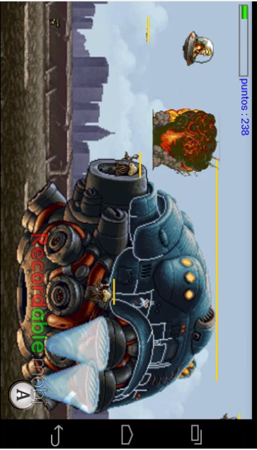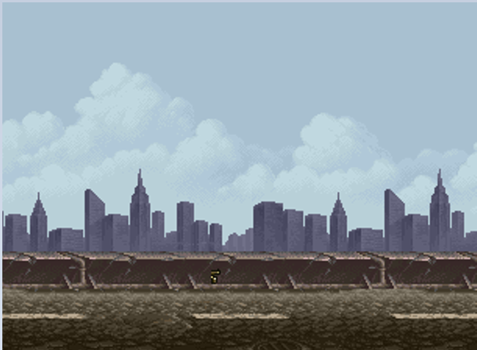

**UNIVERSIDAD NACIONAL JOSÉ MARÍA ARGUEDAS**

***Identidad y Excelencia para el Trabajo Productivo***

**ESCUELA PROFESIONAL DE:**

**INGENIERÍA DE SISTEMAS**

**MATAMACIANOS**

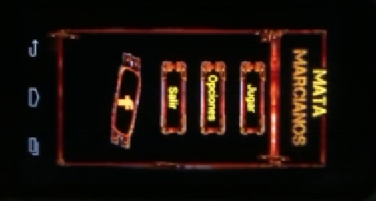 **CURSO: SOFWARE III**

**DOCENTE:**

**IVAN SORIA SOLIZ**

**SEMESTRE:**

**2014-I**

CICLO:

**IX**

**INTEGRANTES:**

* Benjamín C. Cárdenas Taype
* Andrés rodas Alarcón
* Fredy Rodas Alarcón

**MANUAL DEL USUARIO**

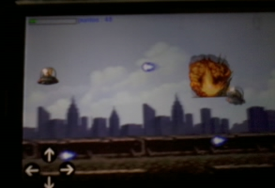

# Responsables de la Aplicación

|  |  |
| --- | --- |
| Responsables de la Aplicación | |
| Autores | * Benjamín C. Cárdenas Taype * Andrés rodas Alarcón * Fredy Rodas Alarcón |
| Nombre del Juego | Matamarcianos |

**2 Propósito**

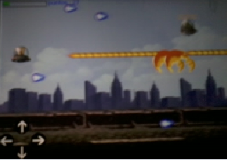El presente manual tiene como finalidad ser una guía básica de operación del juego; permitiendo al lector del mismo tiempo adquirir las destrezas y conocimientos indispensables para un logro y así disfrute del juego, y ser una herramienta de consulta de primera mano a la cual puede recurrir el usuario en cualquier momento.

Se pretende dar una idea más detallada de los alcances y ventajas del juego, que permite un aprendizaje usando una manera no convencional, despertando el interés del estudio, logrando así un mejor aprendizaje.

# Introducción

El juego del Mata marcianos fue creado con el objetivo de llamar la atención a los aficionados, quienes serán los niños y los jóvenes en mayor cantidad.

Una de las formas simples de que los interesados en el juego de mata marcianos aprendan rápidamente las funciones, es por las manipulciones y con la lectura la guía.

para el jugador.

# Visión global.

## Especificaciones.

Los requisitos básicos para que el juego ejecute son:

* Tener celular con sistema operativo Android.
* Instalar el programa en el celular.
* Utilizar los botones correctamente, para comenzar a jugar.

# ¿Cómo Jugarlo?

Para poder jugar este juego, de manera sencillo y sin complicaciones, debedebe seguir los siguientes pasos:

# Menú principal

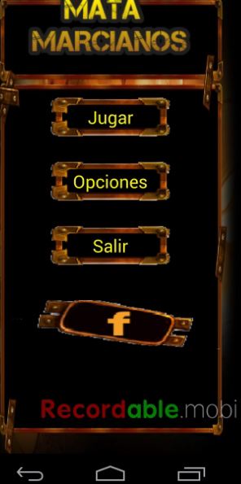

Aquí se muestra los 4 botones.

Primeramente seleccionamos.



**Para poder realizar la configuración necesaria.**

**Aquí se muestra las opciones que tendrá q ser seleccionado por e usuario como vemos se muestra las opciones que son:**

* **Sonido.-** Esta opción se activa para escuchar el sonido de la explosión de las balas.
* **Vibración.-** Sucede cuando se destruye la nave.
* **Control de flechas.-** Es activado para realizar los movimientos en cualquier sentido.

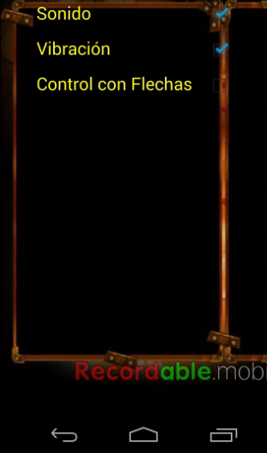

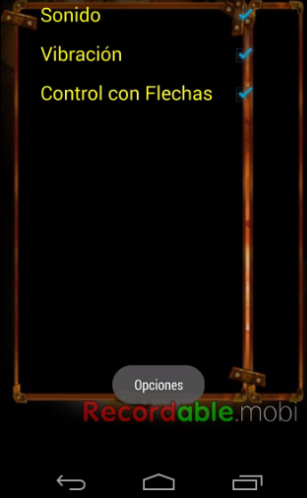

Seleccionamos las tres opciones realizando un chek.

* **jugar.-** Dar clik en la opción **jugar** para comenzar con el juego de matamaciano, como se muestra en la siguiente figura.



Esta opción nos permite abrir la pantalla juego para iniciar el juego .

**Juego del primer nivel**

* 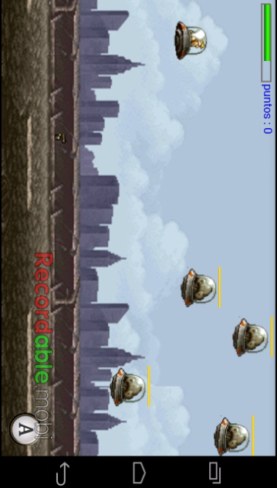En la pantalla se muestra la nave de los macioanos y del humano, también el nivel de vida de la nave del humano.

Nivel

Nave del marciano

Nave del humano.

Se observa los putos obtenidos por la nave del humano y las balas de ambos.

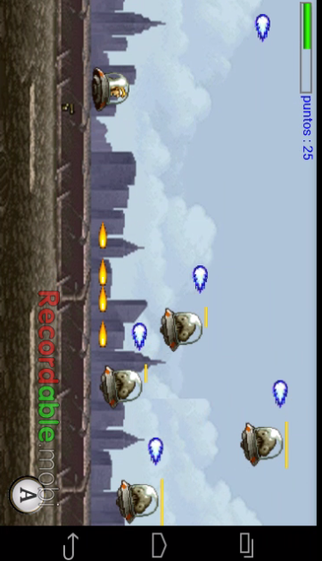

Nivel de vida restante

Botón de disparo de humano

Se observa la colisión de la bala a la nave marciano.

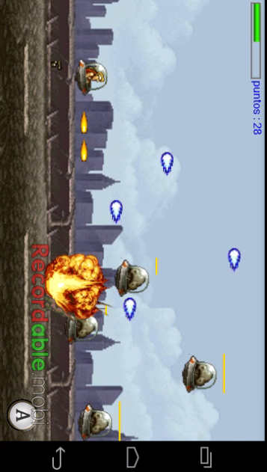

Colisión de la bala

Mostrando en el juego los diferentes escenas.

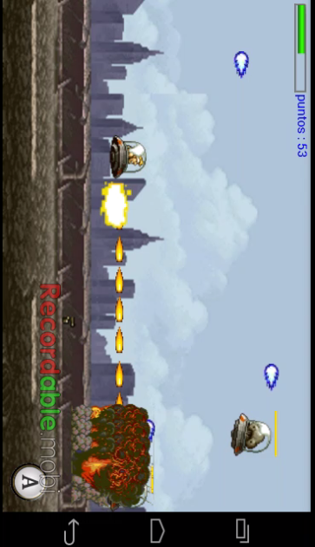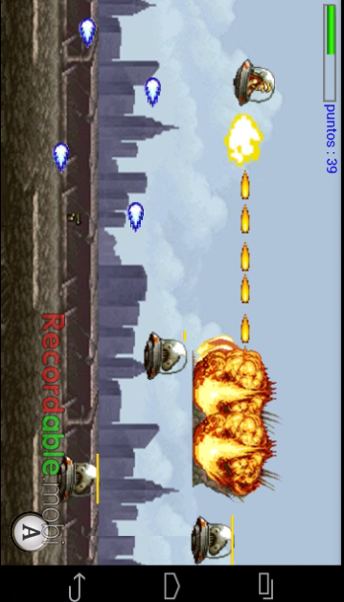

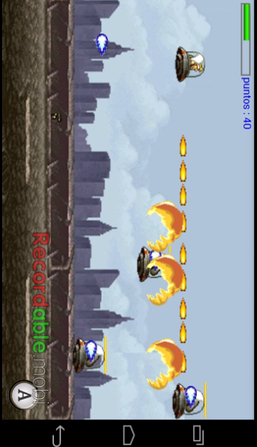

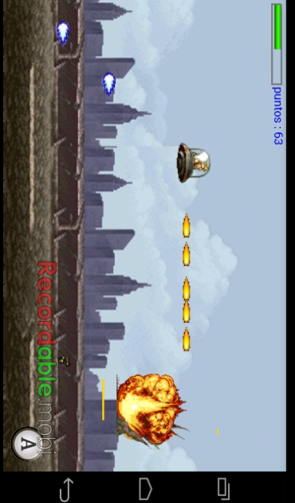

Ya que se a eliminado a todo los marcianos, pasaremos al segundo nivel.

**Segundo nivel:** En el segundo nivel los marcianos tienen el nivel de vida mayor, son mas fuertes, al mismo instante aparece los tre marcianos.

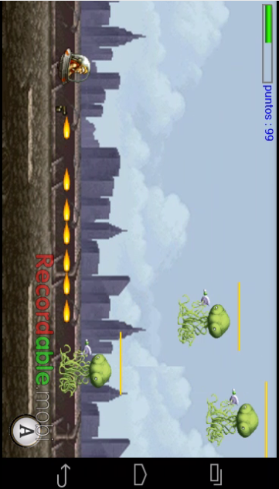

La aparición de los nuevos marcianos en el segundo nivel.

Las coliciones de las balas de ambas partes de segundo nivel.

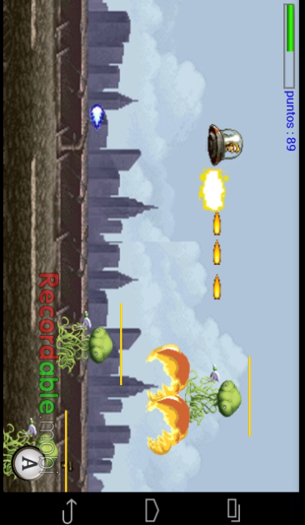

Mostrando en el juego en diferentes escenas.

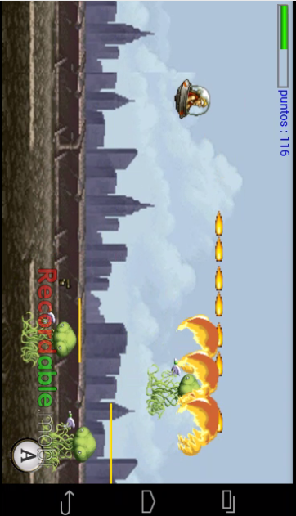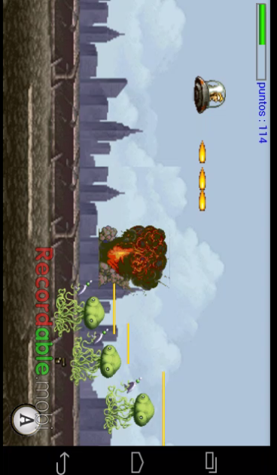

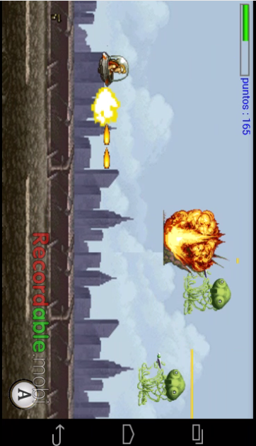

Finaliamos con el segundo nivel de juego, con la explocion del ultimo nave del marciano.

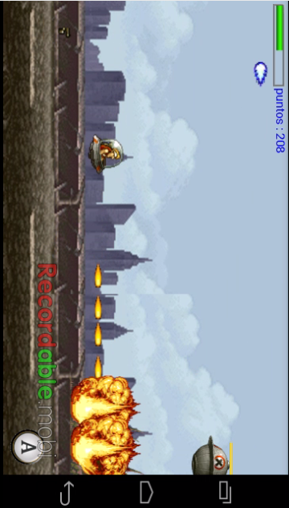

**Tercer nivel:** En el tercer nivel los marcianos son muy fuertes y dificil de destruir, ni bien explota el ultimo marciano del segundo nivel, aparecera los marcianos de tercer nivel avanzando en forma recta a chocar a la nave del humano, el jugador realizara maniobras para poder mantenerse vivo.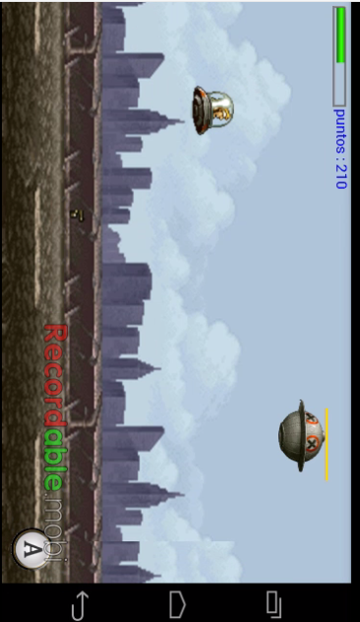

La nave del marciano del tercer nivel no dispara, siplemete va al choque.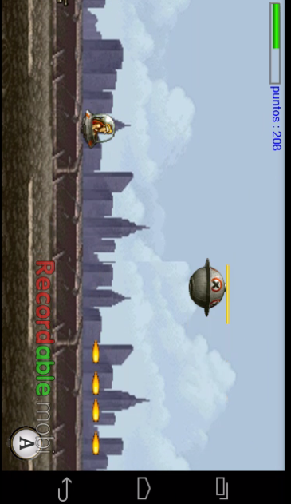

Mostrando diferentes escenas del juego.

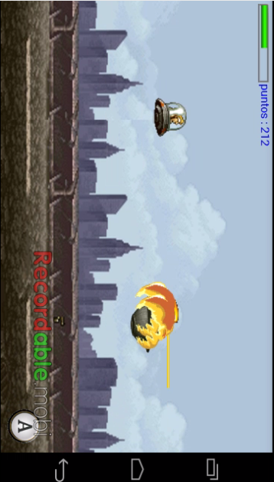

Se muestra las coliciones de las balas.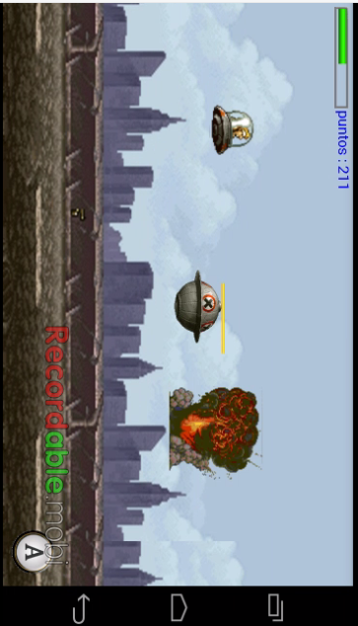

Aquí finalizamos con el tercer nivel del juego de matamrciano.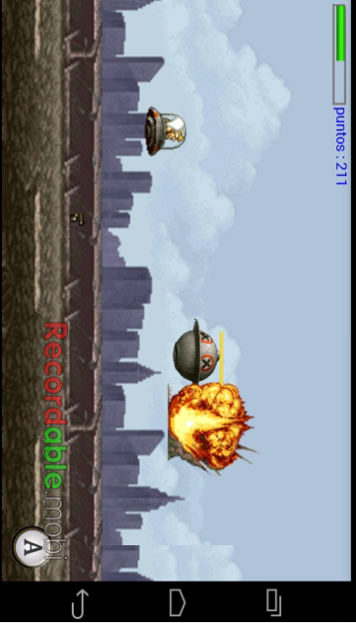

Fin de tercer nivel.

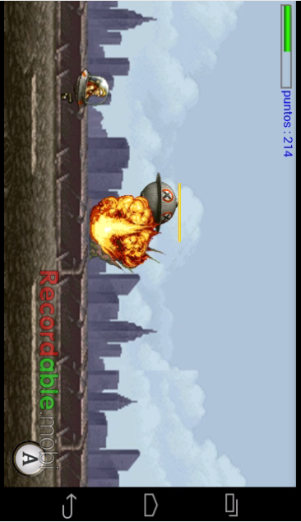.

**Cuarto nivel:** En el cuarto nivel aparecera marciana denominada **“reina”** que multiplicara en abunadancia otros pequeños marcianos para enfrenata a la nave del humano.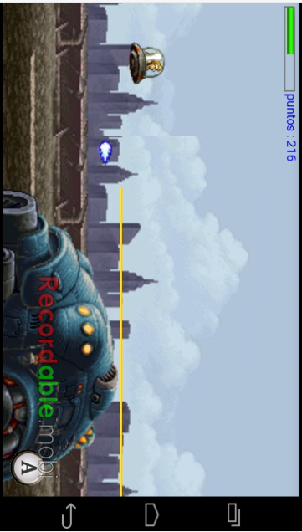

En este imagen no imite luz la reina marciana, pero se opserva marcianos pequños que atacan a la nave humana.

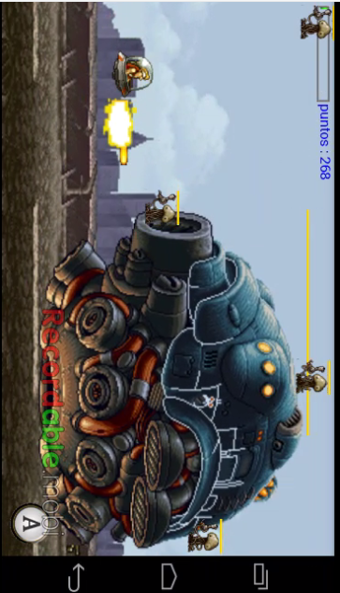

El imagen muestra una marciana robusta emite la luz.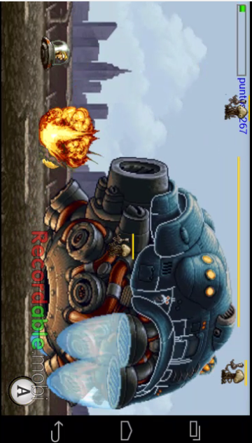

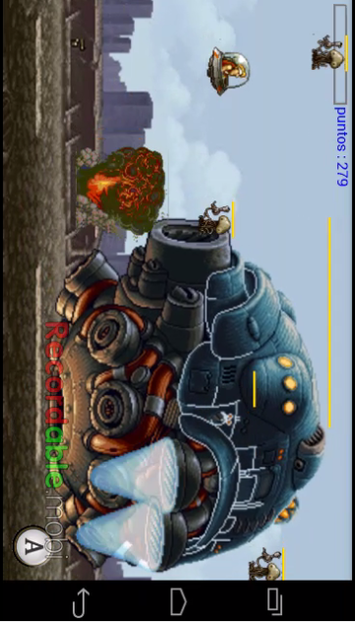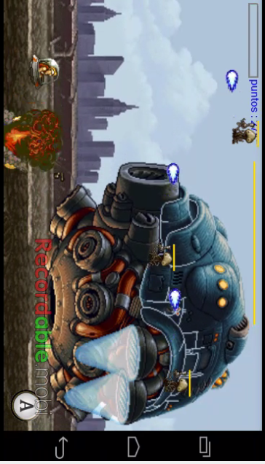Diferentes escenas.

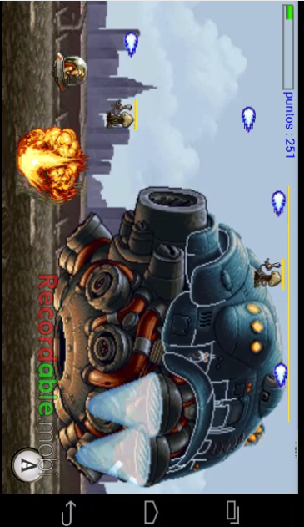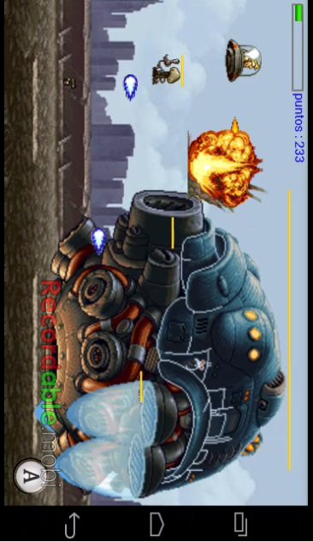



Fin del juego.

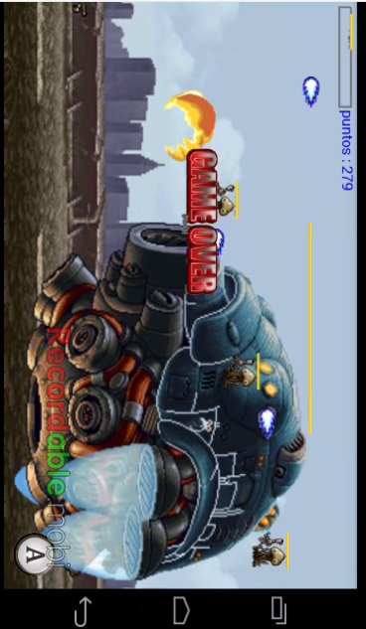

* **Salir**

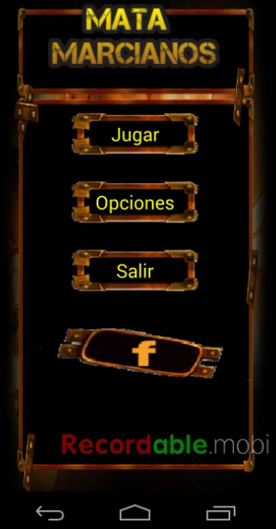

Esta opción permite al usuario salir completamente del juego.

* **f.-** este botón direcciona a la página de Facebook.



**Facebook.**

**El esenario general del juego**



